企业税负率是如何计算的？

企业每个月或者每个季度都要按照申报纳税，那么就会涉及到税负率的问题，衡量一个企业的税负重不重，主要是看税负率。税负率越高，说明企业的税负也就越高，税负越低，说明企业税负也就越低。那么如何计算企业的税负率呢？

企业的税负率是如何计算的呢？
增值税税负率=（实际缴纳的增值税税额÷不含税的实际销售收入）×100%
所得税税负率=（应纳税所得额÷应税销售收入）×100%
主营业务利润税负率=（本期应纳税额÷本期主营业务利润）×100%
印花税税负率=（应纳税额÷计税收入）×100%
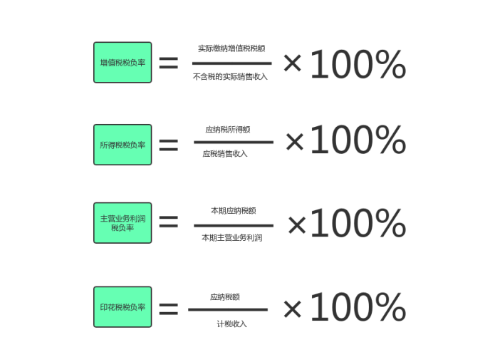

影响税负率的因素有哪些？
1、销售价格降低，导致销售价格降低的原因有很多，譬如季节的影响、供应大于需求、商业竞争激烈等等，都可能影响价格。
2、进货价格上涨，可以抵扣的进项税额也会增加，这样销项税减去进项税的差额就减少了，税负率也就降低了
3、一个时期的进货多，销售量少，抵扣的进项税多，销项税少，也会降低这个时期的税负率。

